Περτούλι
από τον Τίνο

Το Περτούλι είναι χωριό του νομού Τρικάλων στον Δήμο της Πύλης και βρίσκεται στην οροσειρά της Πίνδου στην Θεσσαλία . Είναι ένα πολύ ορεινό χωριό σε υψόμετρο 1.150 μέτρων στις πλαγιές του βουνού Κόζιακα. Το Περτούλι ανήκει στον δήμο της Πύλης. Ο πραγματικός πληθυσμός του, είναι 73 κάτοικοι. Πολλά από τα σπίτια του χωριού είναι πέτρινα. Πολύ κοντά στον οικισμό λειτουργεί το χιονοδρομικό κέντρο του Περτουλιού, το οποίο έχει αναδείξει την περιοχή σε τουριστικό προορισμό.
Γύρω από το Περτούλι βρίσκεται το ομώνυμο δάσος με έκταση 33.000 περίπου στρεμμάτων.

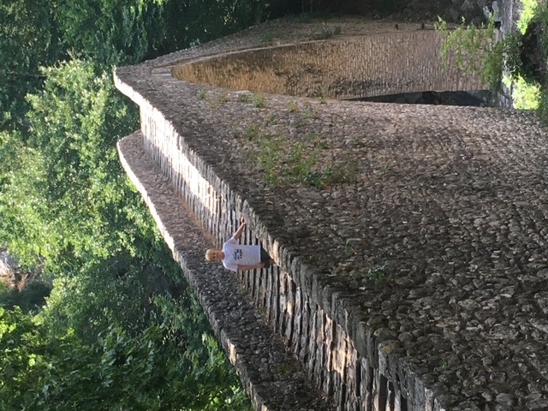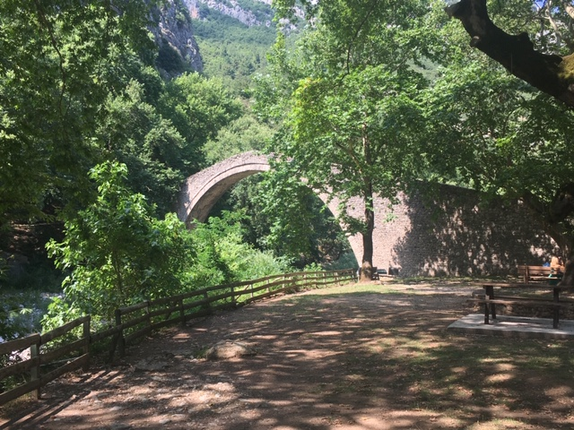

Αυτή η γέφυρα είναι πέτρινη και βρίσκεται στο Ελάτη το διπλανό χωριό του Περτουλιού.
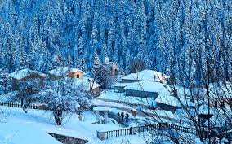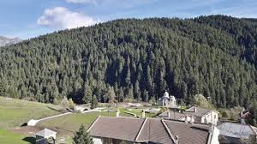

Στο Περτούλι οι χειμώνες είναι πολλοί κρύοι και χιονίζει κάθε χρόνο. Πάντα τα δέντρα είναι χιονισμένα και οι μικρές λίμνες είναι παγωμένες. Πολλοί άνθρωποι κάνουν σκι και έλκηθρο.

